既存のアドインをレジストリ フリーに変換する
標準のアドインをレジストリ フリーのアドインに変換するプロセスについて説明します。このプロセスは、さまざまなプログラミング言語によって異なるため、Visual Basic、C#、VC++ で記述します。

Visual Basic アドインをレジストリ フリーにする
- プロジェクト ファイルと同じフォルダに新しいファイル "MyOEMApp.X.manifest" を作成します。MyOEMApp 部分はアドインの名前に置き換えます。マニフェスト ファイルに次の記述を追加します。黄色でハイライト表示されている部分は、アドインと一致するように編集する必要があります。
<?xml version="1.0" encoding="UTF-8" standalone="yes"?>
<assembly xmlns="urn:schemas-microsoft-com:asm.v1" manifestVersion="1.0">
<assemblyIdentity name="MyOEMApp" version="1.0.0.0" />
<clrClass clsid="{2bf59d73-5170-4524-b0e1-391760aaffa5}"
progid="MyOEMApp.StandardAddInServer"
threadingModel="Both"
name="MyOEMApp.MyOEMApp.StandardAddInServer"
runtimeVersion="" />
<file name="MyOEMApp.dll" hashalg="SHA1" />
</assembly>

clrClass 要素の "name" 属性は、3 つのパーツで構成され、ピリオドで区切られています。1 番目はルートのネームスペースの名前で、以下にハイライト表示します。
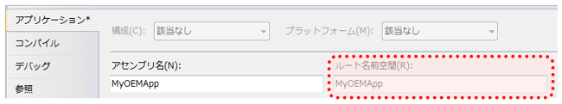
2 番目のパーツは、COM クラスが定義されるネームスペースです。この例では MyOEMApp で、以下にハイライト表示します。最後の部分は、ApplicationAddInServer インタフェースを実装するクラスの名前で、この例では "StandardAddInServer " で、以下にハイライト表示します。
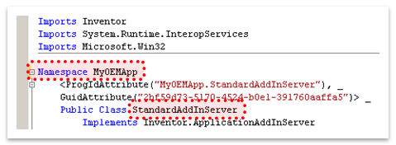
- 次の手順では、dll にこのマニフェストを組み込むために、作成後処理を追加します。作成後処理では、アドインの dll にマニフェストを埋め込む Microsoft ユーティリティである mt.exe を呼び出します。[アプリケーション プロパティ]ダイアログの[コンパイル]タブを使用して、作成後の手順を定義します。[コンパイル]タブで、[ビルド イベント...]ボタンをクリックし、次に、[ビルド イベント]ダイアログで[ビルド後の編集...]ボタンをクリックします。最後に、[ビルド後に実行するコマンド ライン]ダイアログに以下の行を入力します。OEMTestAddin はアドインの名前にします。
call "%VS100COMNTOOLS%vsvars32"
mt.exe -manifest "$(ProjectDir)OEMTestAddin.X.manifest"outputresource:"$(TargetPath)";#2
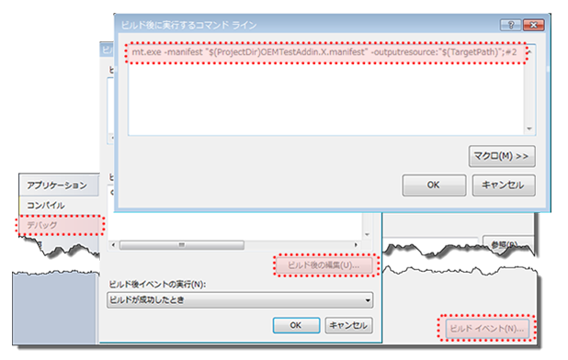
- レジストリへのアドインの登録に関連付けられているすべてのコードを削除します。通常、これは、アドイン クラスから Register メソッドと Unregister メソッドを削除することを意味します。AddInGuid プロパティは登録関数と同じ領域にあります。そのため、アドインの他の領域でこのプロパティを使用する予定の場合は、このプロパティを削除しないように注意します。
手順 4 に進みます。手順 4 はすべての言語で同じです。

C# アドインをレジストリ フリーにする
- プロジェクト ファイルと同じフォルダに新しいファイル "CSharpOEMAddIn.X.manifest" を作成します。CSharpOEMAddIn 部分はアドインの名前にします。マニフェスト ファイルに次の記述を追加します。黄色でハイライト表示されている部分は、アドインと一致するように編集する必要があります。
<?xml version="1.0" encoding="UTF-8" standalone="yes"?>
<assembly xmlns="urn:schemas-microsoft-com:asm.v1" manifestVersion="1.0">
<assemblyIdentity name="InvAddIn" version="1.0.0.0" />
<clrClass clsid="{2bf59d73-5170-4524-b0e1-391760aaffa5}"
progid="CSharpOEMAddIn.StandardAddInServer"
threadingModel="Both"
name="CSharpOEMAddIn.StandardAddInServer"
runtimeVersion="" />
<file name="InvAddIn.dll" hashalg="SHA1" />
</assembly>

assemblyIdentity 要素の "name" 属性は、アセンブリの名前で、以下にハイライト表示します。
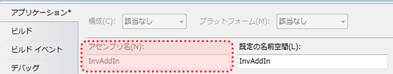
clrClass 要素の "name" 属性は、2 つのパーツで構成され、ピリオドで区切られています。1 番目は、COM クラスが定義されるネームスペースの名前です。この例では、CSharpOEMAddIn です。2 番目のパーツは、ApplicationAddInServer インタフェースを実装するクラスの名前で、"StandardAddInServer" とされています。これらの両方を以下でハイライト表示します。
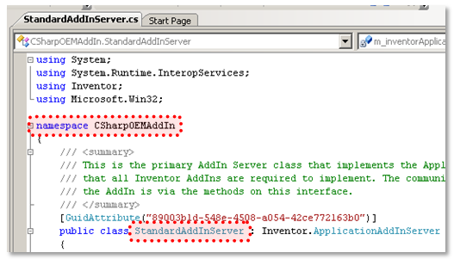

- 次の手順では、dll にこのマニフェストを組み込むために、作成後処理を追加します。作成後処理では、アドインの dll にマニフェストを埋め込む Microsoft ユーティリティである mt.exe を呼び出します。[アプリケーション プロパティ]ダイアログの[ビルド イベント]タブを使用して、作成後の手順を定義します。[ビルド イベント]タブで、[ビルド後の編集...]ボタンをクリックします。以下のように、[ビルド後に実行するコマンド ライン]ダイアログに以下の文字列を入力します。InvAddin を自分のアドイン名に置き換えます。
call "%VS100COMNTOOLS%vsvars32"
mt.exe -manifest $(ProjectDir)INVAddin.X.manifest -outputresource:"$(TargetPath)";#2
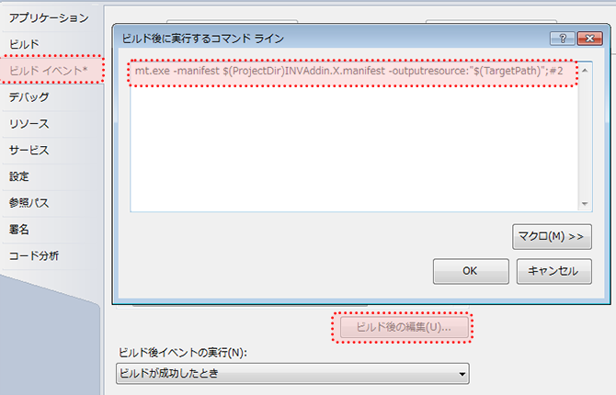

- レジストリへのアドインの登録に関連付けられているすべてのコードを削除します。通常、これは、アドイン クラスから Register メソッドと Unregister メソッドを削除することを意味します。AddInGuid 関数は登録関数と同じ領域にあります。そのため、アドインの他の領域でこのプロパティを使用する予定の場合は、このプロパティを削除しないように注意します。
手順 4 に進みます。手順 4 はすべての言語で同じです。

C++ アドインをレジストリ フリーにする
- プロジェクト ファイルと同じフォルダに新しいファイル "CPPOEMAddIn.X.manifest" を作成します。CPPOEMAddIn 部分は自分のアドインの名前にします。マニフェスト ファイルに次の記述を追加します。黄色でハイライト表示されている部分は、アドインと一致するように編集する必要があります。
<?xml version="1.0" encoding="UTF-8" standalone="yes"?>
<assembly xmlns="urn:schemas-microsoft-com:asm.v1" manifestVersion="1.0">
<assemblyIdentity name="CPPOEMAddIn" version="1.0.0.0" />
<clrClass clsid="{2bf59d73-5170-4524-b0e1-391760aaffa5}"
progid="CppOEMAddIn.CppOEMAddInAddInServer"
threadingModel="Both"
name="CppOEMAddIn.CppOEMAddInAddInServer"
runtimeVersion="" />
<file name="CppOEMAddIn.dll" hashalg="SHA1" />
</assembly>

assemblyIdentity 要素の "name" 属性は、プロジェクトの名前で、以下にハイライト表示します。
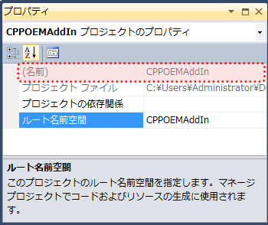

clsid はアドインのクラス ID で、アドインに関連付けられている .idl ファイルで見つけることができます。これを以下に示します。マニフェスト ファイルではカッコが必要なことに注意してください。
clrClass 要素の "name" 属性は、2 つのパーツで構成され、ピリオドで区切られています。1 番目のパーツはプロジェクトの名前です。この例では CppOEMAddIn です。2 番目のパーツは、ApplicationAddInServer インタフェースを実装するクラスの名前で、この例では以下に示すように、"CppOEMAddInAddInServer" です。
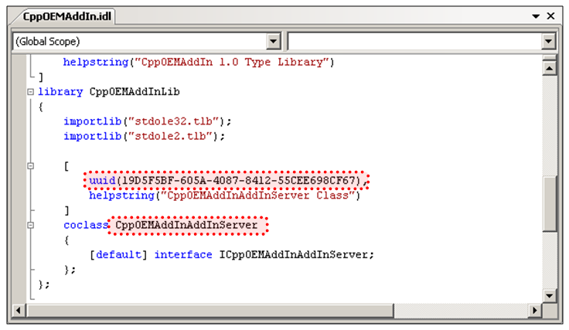

- 次の手順では、マニフェストが正しく dll 内に埋め込まれるように、プロジェクト設定を構成します。最初の 2 つの設定は、リンカー設定の一部です。これらの設定と変更する値を下図でハイライト表示します。これらの設定の一部には、既に正しい値が設定されている場合があります。
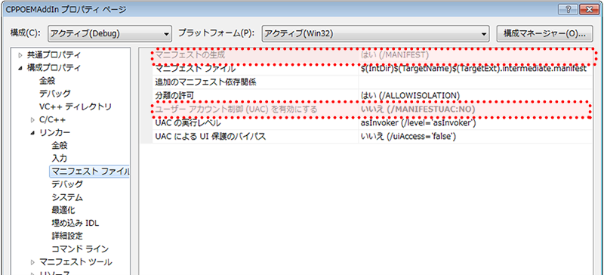
次の設定は、マニフェスト ツール設定の設定です。以下のように、"Embed Manifest" 設定が "Yes" に設定されていることを確認します。
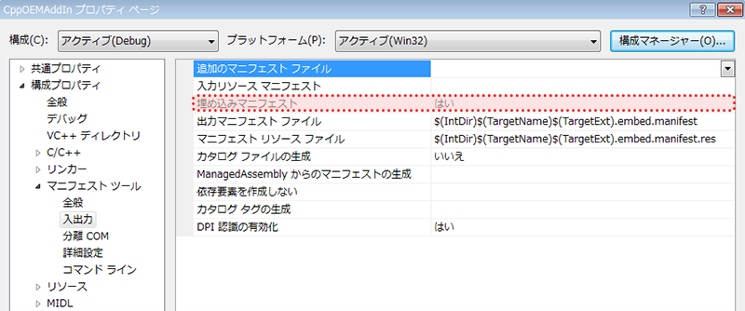

最後に、アドインをレジストリに登録する作成後の手順を削除します。削除する手順は、設定の[ビルド イベント]セクションにあります。以下のように、[コマンド ライン]フィールドのすべてのテキストをクリアします。
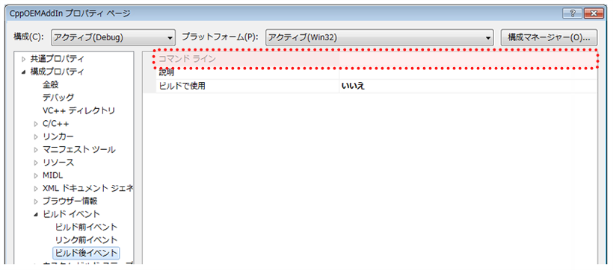
- レジストリへのアドインの登録に関連付けられているすべてのコードを削除します。通常、これは、アドイン クラスから Register メソッドと Unregister メソッドを削除することを意味します。AddInGuid 関数は登録関数と同じ領域にあります。そのため、アドインの他の領域でこのプロパティを使用する予定の場合は、このプロパティを削除しないように注意します。
手順 4 に進みます。手順 4 はすべての言語で同じです。

====== 次の手順はすべての言語版に適用されます。======
- プロジェクトをコンパイルします。これにより、マニフェストが dll 内に埋め込まれます。コンパイル時にエラーが発生した場合は、入力したコマンド ラインが上述のものと一致するか確認します。
マニフェストが正しく埋め込まれているか確認するには、Visual Studio にアドイン dll をドラッグします。以下のように、[RT_MANIFEST]フォルダが表示されます。[2]アイコンをダブル クリックすると、実際のマニフェスト データを表示するウィンドウが開きます。
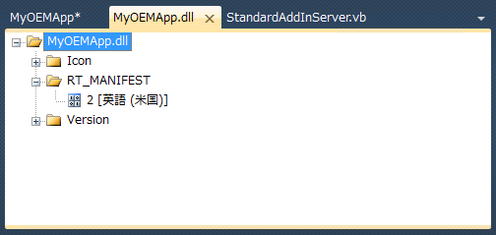
- すべてのレジストリ フリー アドインの要件は、.addin ファイルを持つことです。レジストリ ベースのアドインでは、Inventor はアドインに関する情報を取得するのに、完全にレジストリに依存します。.addin ファイルは、これと同じ情報のためのレジストリとして機能します。アドインのファイル名は、Autodesk.AddInName.Inventor.addin の形式です。以下は、1 つ目のサンプル アドインの .addin ファイルです。変更部分をハイライト表示しています。
注: 手動でコンテンツを .addin ファイルにコピーする場合は、コンテンツ内に先頭スペースや空白行がないことを確認してください。
<?xml version="1.0" encoding="utf-16"?>
<Addin Type="Standard">
<ClassId>{2bf59d73-5170-4524-b0e1-391760aaffa5}</ClassId>
<ClientId>{2bf59d73-5170-4524-b0e1-391760aaffa5}</ClientId>
<DisplayName>MyOEMApp</DisplayName>
<Description>Inventor OEM Sample App</Description>
<Assembly>MyOEMApp\MyOEMApp.dll</Assembly>
<Hidden>0</Hidden>
</Addin>

ほとんどのアドインで、ClassId 要素と ClientId 要素は同じ値になります。この値は、StandardAddInServer クラスの最上位の GUID です。
DisplayName 要素の値には、すべての値を設定でき、アドイン マネージャに表示されるアドインの名前になります。
Description 要素にも、すべての値を設定でき、アドイン マネージャに表示されるアドインの説明になります。
Assembly 要素では、アドイン dll の名前を定義します。また、dll のパスを、OEM bin フォルダに相対して定義しますが、サブフォルダは常にアドイン dll と同じ名前にする必要があります。
Hidden 要素では、アドインをアドイン マネージャに表示するかどうかを定義します。値 1 は、非表示にすることを示しますが、エンドユーザは、アドイン マネージャ内で右クリックして[非表示のメンバを表示]を選択することですべてのアドインを表示できます。
他のアドインで定義したが、OEM 基本アドインでは適用されないか無視される、その他の要素があります。
- ファイルの配置先については「Inventor アドインを作成する」のトピックを参照してください。

